2.План-схема подхода обучающихся к МБОУ СОШ № 41 (ул.Энгельса, 57).

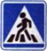
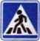
Стадион и спорт. площадка
Спорт. зал
столовая
МБОУ СОШ № 41
Ул.Энгельса 57
68
133
135
141
147
149

Пр. Передерия
59

64
- движение транспортных средств
- движение учащихся с родителями в МБОУ
- наземный пешеходный переход

Ограничение скорости
- жилая застройка

- проезжая часть

- тротуар

114
53
59
85

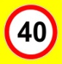
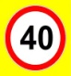
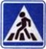

«Магнит»
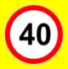

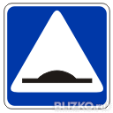

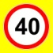
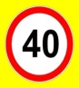

Дети Искусственная неровность
2.План-схема подхода обучаюзщихся к МБОУ СОШ № 41 (ул.Энгельса 57).

Ул. Энгельса

Стадион и спорт. площадка
Спорт. зал
столовая
МБОУ СОШ № 41
Ул.Энгельса 57
68
133
135
141
147
149

Пр. Передерия
59
«Магнит»

64
- движение транспортных средств
- движение учащихся с родителями в МБОУ
- наземный пешеходный переход

- жилая застройка

- проезжая часть

- тротуар

114
53
59
85

3.Пути движения транспортных средств к местам разгрузки/погрузки и рекомендуемые пути передвижения детей по территории МБОУ СОШ № 41.

Стадион и спорт. площадка
Спортзал, столовая.

МБОУ
№ 41
Санитарно-технический объект
- въезд/выезд грузовых транспортных средств

- движение грузовых транспортных средств о территории учреждения

- движение детей на территории образовательного учреждения

- место разгрузки/погрузки

